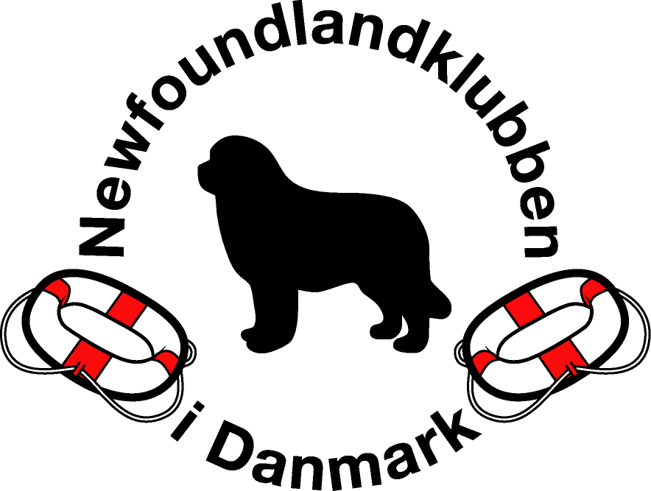

Dommerliste til vandprøver i Danmark
pr. 10. 1. 2025

Vandprøvedommere |  | Uddannet
Lisbeth Christiansen | 4800 Nykøbing Falster | 2024
Dorthe Helsby | 4340 Tølløse | 2024
Troels Agerbo | 8382 Hinnerup | 2015
Sanne Andersen | 6070 Christiansfeld | 2015
Pia Jensen* | 4850 Stubbekøbing | 2015
Lis Døssing * | 7100 Vejle | 2009
Ole Døssing* | 7100 Vejle | 2009
Poul Erik Rise* | 6710 Esbjerg V | 2009
SoR-dommere og konkurrenceledere

Heidi H. Christiansen | 4800 Nykøbing Falster | KL 2024
Kirsten Brøndum | 8585 Glesborg | SoR/KL 2024
Mathias Møller | 3600 Frederikssund | SoR/KL 2024
Thomas Møller | 3630 Jægerspris | SoR/KL 2024
Vibeke Enemark | 7300 Jelling | SoR/KL 2019 (-KL)
Kenneth Helsby | 4340 Tølløse | SoR/KL 2019
Cecilie Alfheim* | 4000 Roskilde | SoR/KL 2016
Lisbeth Christiansen | 4800 Nykøbing Falster | SoR/KL 2016
Lisa Christensen | 5672 Broby | SoR/KL 2016
Dorthe Helsby | 4340 Tølløse | SoR/KL 2016
Michael Jakobsen* | 4130 Viby Sjælland | SoR/KL 2016
Sanne Andersen | 6070 Christiansfeld | SoR/KL 2014
Pia Jensen* | 4850 Stubbekøbing | SoR 2014 - KL 2013
Camilla Gothen* | 5672 Broby | SoR 2014 - KL 2012
Anette Rehfeld* | 5270 Odense N | SoR 2014 - KL 2012
Troels Agerbo | 8382 Hinnerup | SoR 2014 - KL 2006
Lis Døssing | 7100 Vejle | KL 2006
Ole Døssing | 7100 Vejle | KL 2006
Poul Erik Rise* | 6710 Esbjerg V | KL 2006
Ønskes kontakt til en af dommerne / konkurrencelederne
– kontakt Vandudvalget via e-mail på vandudvalg@newfclub.dk
* ikke længere aktiv i tjenesten

